切换到运行时压缩包目录，执行以下命令安装运行时环境
mkdir -p "$HOME/dotnet" && tar zxf aspnetcore-runtime-3.1.9-linux-x64.tar.gz -C "$HOME/dotnet"

切换到sdk压缩包目录，执行以下命令安装运行时环境(安装了sdk就不需安装运行时)
mkdir -p "$HOME/dotnet" && tar zxf dotnet-sdk-3.1.403-linux-x64.tar.gz -C "$HOME/dotnet"

修改/etc/bashrc配置文件(vim /etc/bashrc)，在后面添加以下两行配置会在开机自动添加环境变量
export DOTNET_ROOT=$HOME/dotnet
export PATH=$PATH:$HOME/dotnet
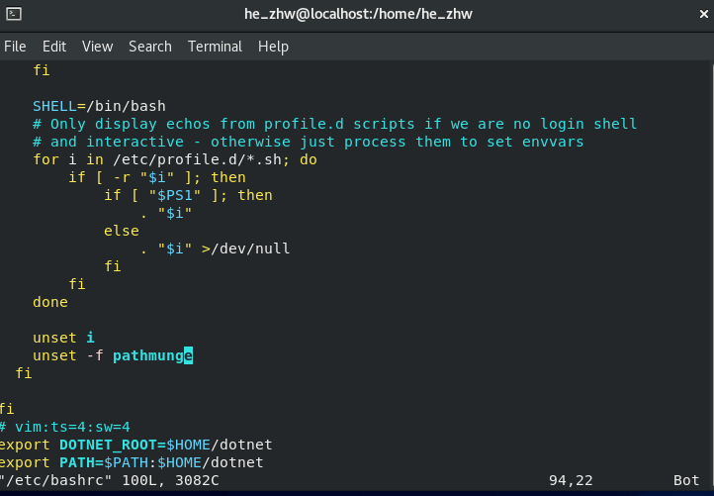
或者在vim /etc/profile添加环境变量

